Лабораторная работа № 1

Исследование корреляционной функции и спектра сигналов
Цели работы
- освоение методов первичного анализа корреляционных функций и спектров сигналов с помощью блоков Auto Correlator и Power Spectral Density среды Matlab-Simulink
Задачи работы
- исследовать (авто)корреляционную функцию и спектральную плотность для гармонических сигналов
- изучить влияние помех измерений на корреляционную функцию и спектр сигнала
Оформление отчета
Отчет по лабораторной работе выполняется в виде связного (читаемого) текста в файле формата Microsoft Word (шрифт основного текста Times New Roman, 12 пунктов, через 1,5 интервала, выравнивание по ширине). Он должен включать
- название предмета, номер и название лабораторной работы
- фамилию и инициалы авторов, номер группы
- фамилию и инициалы преподавателя
- номер варианта
- краткое описание исследуемой системы
- результаты выполнения всех пунктов инструкции, которые выделены серым фоном (см. ниже): результаты вычислений, графики, ответы на вопросы.
При составлении отчета рекомендуется копировать необходимую информацию через буфер обмена из рабочего окна среды Matlab. Для этих данных используйте шрифт Courier New, в котором ширина всех символов одинакова.
Инструкция по выполнению работы
Основная часть команд вводится в командном окне среды Matlab. Команды, которые надо применять в других окнах, обозначены иконками соответствующих программ.
Этап выполнения задания | Команды и иллюстрации
- Запустите Simulink и создайте новую модель. Установите время моделирования 100 с (меню Simulation – Simulation Parameters – Stop Time). | на панели инструментов,  в окне Simulink
- Добавьте в модель блоки Sine Wave (гармонический сигнал, синус, группа Sources) и Scope (осциллограф, группа Sinks). Установите для синусоиды частоту 10 рад/с (параметр Frequency). | 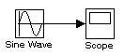
- Добавьте блок Auto Correlator (автокорреляционная функция, группа Simulink Extras – Additional Sinks). Запустите модель и посмотрите на корреляционную функцию этого сигнала. | 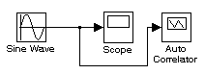
- Скопируйте график корреляционной функции в отчет. Используйте клавиши Alt+PrintScreen для копирования изображения активного окна в буфер обмена. Затем вставьте рисунок в отчет с помощью клавиш Ctrl+V.
- Подключите к выходу блок Power Spectral Density (спектральная плотность, группа Simulink Extras – Additional Sinks). Запустите модель и посмотрите на спектр этого сигнала. Скопируйте график спектральной плотности в отчет.
- Добавьте к входному сигналу еще одну синусоиду с частотой 5 рад/с и амплитудой 2 (параметр Amplitude). Посмотрите, как изменятся автокорреляционная функция и спектральная плотность. Объясните результат. | 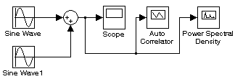
- Добавьте к сигналу случайную помеху. Для этого используйте блок Band-Limited White Noise (белый шум с ограниченной полосой, группа Sources). Посмотрите, как изменятся автокорреляционная функция и спектральная плотность. Объясните результат. | 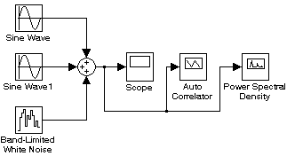
- Установите для белого шума параметр Noise Power (мощность) равный 0,1. Запустите модель и скопируйте в отчет графики корреляционной функции и спектральной плотности. Теперь увеличьте мощность шума до 1 и повторите моделирование. Объясните результаты.

